Pregunta 2

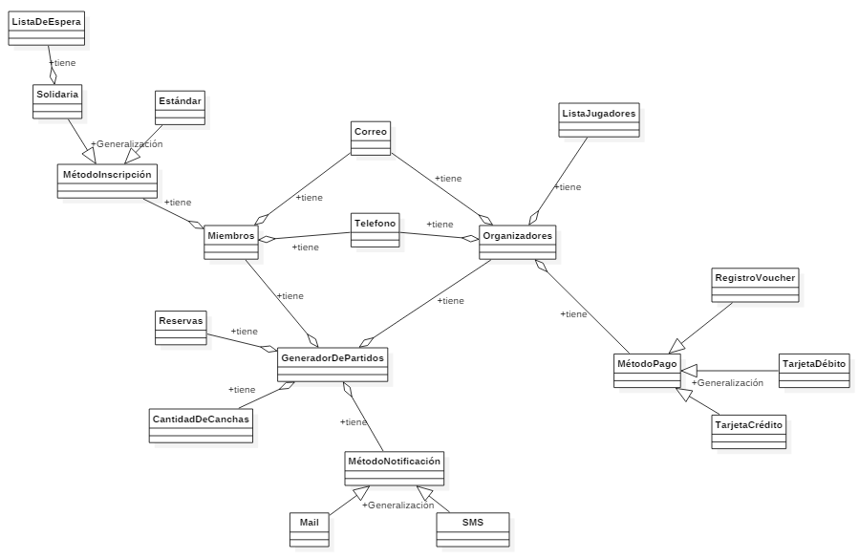Desarrollar el modelo de dominio del problema. Debe contar con todas las entidades pertenecientes al dominio del problema.